La cerniera System M + è il sistema perfetto.

Finalmente si possono controllare le varie fasi di apertura della porta a bilico!

Perché limitare la potenza, quando la si può tradurre in controllo? Che cosa permette ad una porta di compiere il “movimento perfetto”? Quali i vantaggi per movimentare alla perfezione una soluzione a bilico?
Sono alcune delle domande che nascono spontanee dai professionisti del progetto attenti alle novità e alle innovazioni tecnologiche.

La tecnologia Motion Technology, cuore pulsante delle cerniere System M e System M+ di FritsJurgens, è la risposta a tutte queste domande.
Motion Technology sfrutta l’energia idraulica per trasformarla in una fluidità di movimento che consente il pieno controllo della porta, sia essa leggera o pesante. Uno speciale freno idraulico di ammortizzazione agisce sul movimento della porta proteggendola, quando spinta in apertura, da impatti od urti contro porte, pareti o eventuali elementi d’arredo adiacenti. Allo stesso tempo, le conferisce un movimento di chiusura estremamente fluido e delicato, con soft close.
Agendo sul comando Damper Control si va a regolarne la funzione nel suo complesso: ammortizzazione in chiusura e freno idraulico in apertura vanno sempre di pari passo, pertanto incrementando l’intensità del freno idraulico si andrà dunque ad aumentare anche quella dell’ammortizzazione in chiusura, e viceversa.

Le cerniere System M+ includono, naturalmente, tutte le funzioni della cerniera System M per garantire il controllo totale del movimento di porte pivot fino a 500 kg di peso: funzione Damper Control, tecnologia Motion Technology, posizioni di fermo a 0°, 90° e -90° e perfetta compatibilità con porte apribili in un solo senso o nei due sensi.

Questa volta però FritsJurgens è andata oltre: la cerniera pivot regolabile FritsJurgens System M+ è la prima ad offrire le innovative funzioni Latch Control e 30° Speed Control.
La funzione Latch Control provoca all’anta, negli ultimi 10° della rotazione verso la posizione 0°, un’adeguata accelerazione che ne assicura la corretta chiusura. Una funzione, questa, particolarmente utile per le porte a bilico esterne.
La funzione 30º Speed Control consente di regolare con massima precisione la velocità con cui l’anta compie gli ultimi 30° del proprio movimento di chiusura, consentendo di registrare millimetricamente il movimento di chiusura della porta, a prescindere dal peso.

Come tutti i sistemi di cerniere pivot FritsJurgens, anche la cerniera pivot con chiudiporta integrato System M + è resa unica dal fatto di non richiedere l’installazione di alcun tipo di elemento strutturale a pavimento o a soffitto.

Le cerniere sono completamente integrate a scomparsa nella parte superiore ed inferiore dell’anta.
Al momento del montaggio, a dover essere installate a pavimento e soffitto saranno soltanto le due piastre d’appoggio. Si tratta di un sistema virtualmente invisibile che fa sì che l’attenzione dell’osservatore possa focalizzarsi interamente su ciò che più la merita: il design della porta a bilico e ciò che le sta attorno.

Le cerniere pivot System M + di FritsJurgens regalano la libertà di creare porte a bilico che, trascendendo la semplice funzione di “normale” porta, si trasformano in un vero e proprio manifesto di stile.

https://www.fritsjurgens.com/it/cerniera-pivot-regolabile/

SYSTEM M+
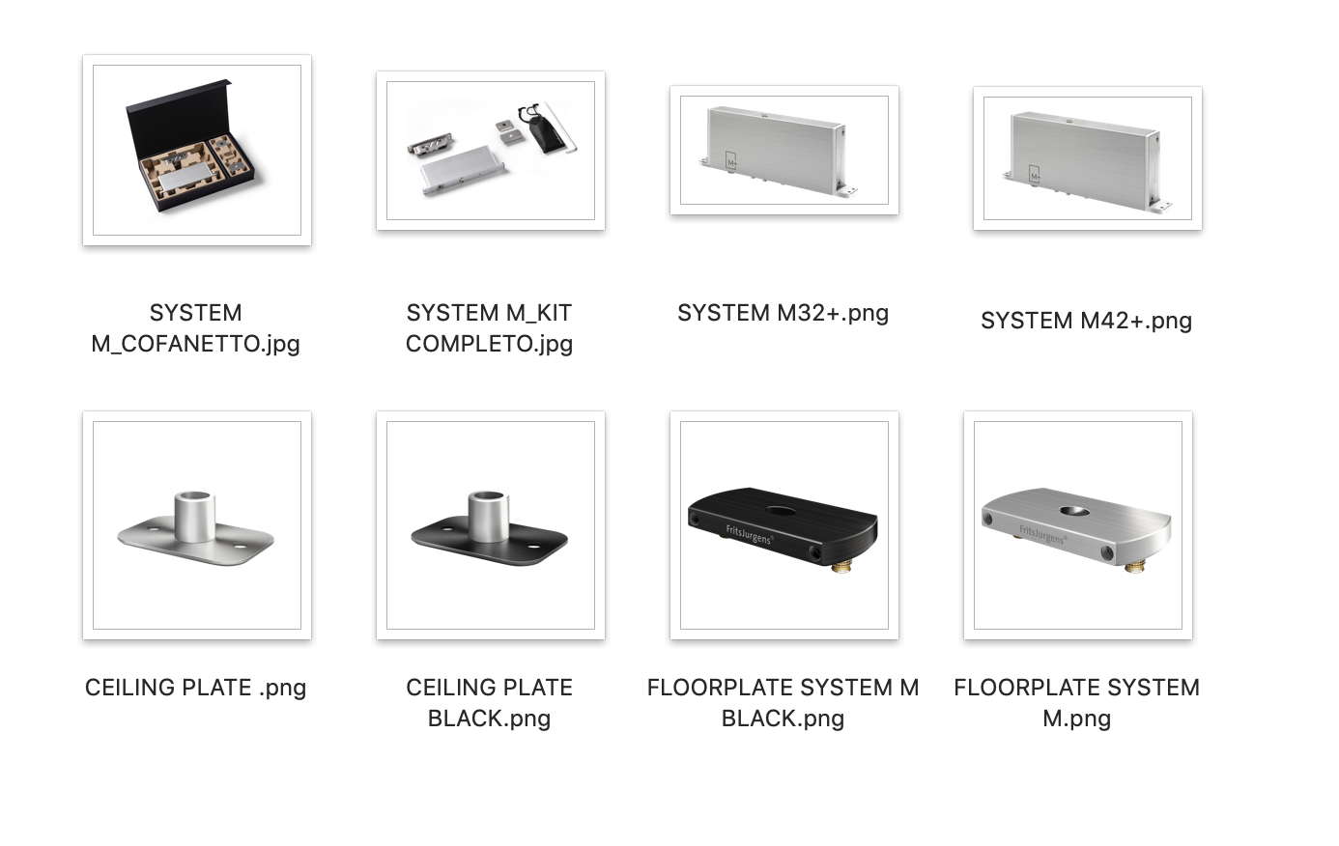
FUNZIONI

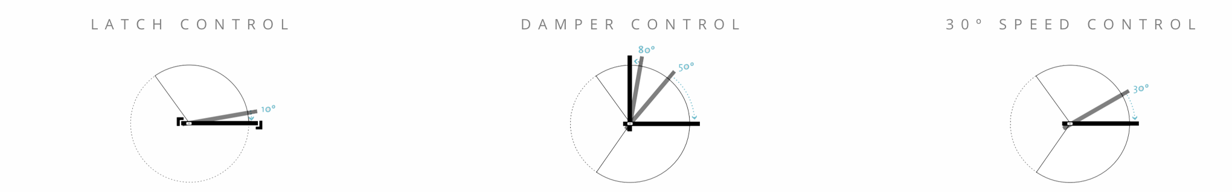

PORTE INTERNE CON SYSTEM M+ FRITSJURGENS

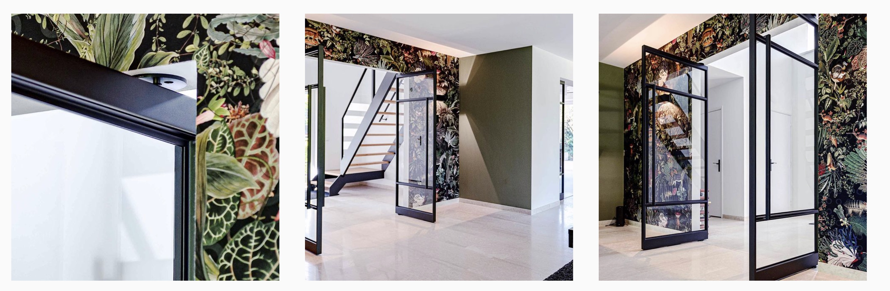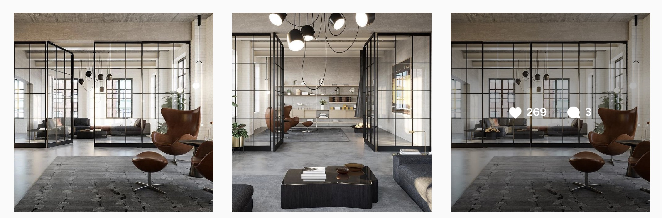
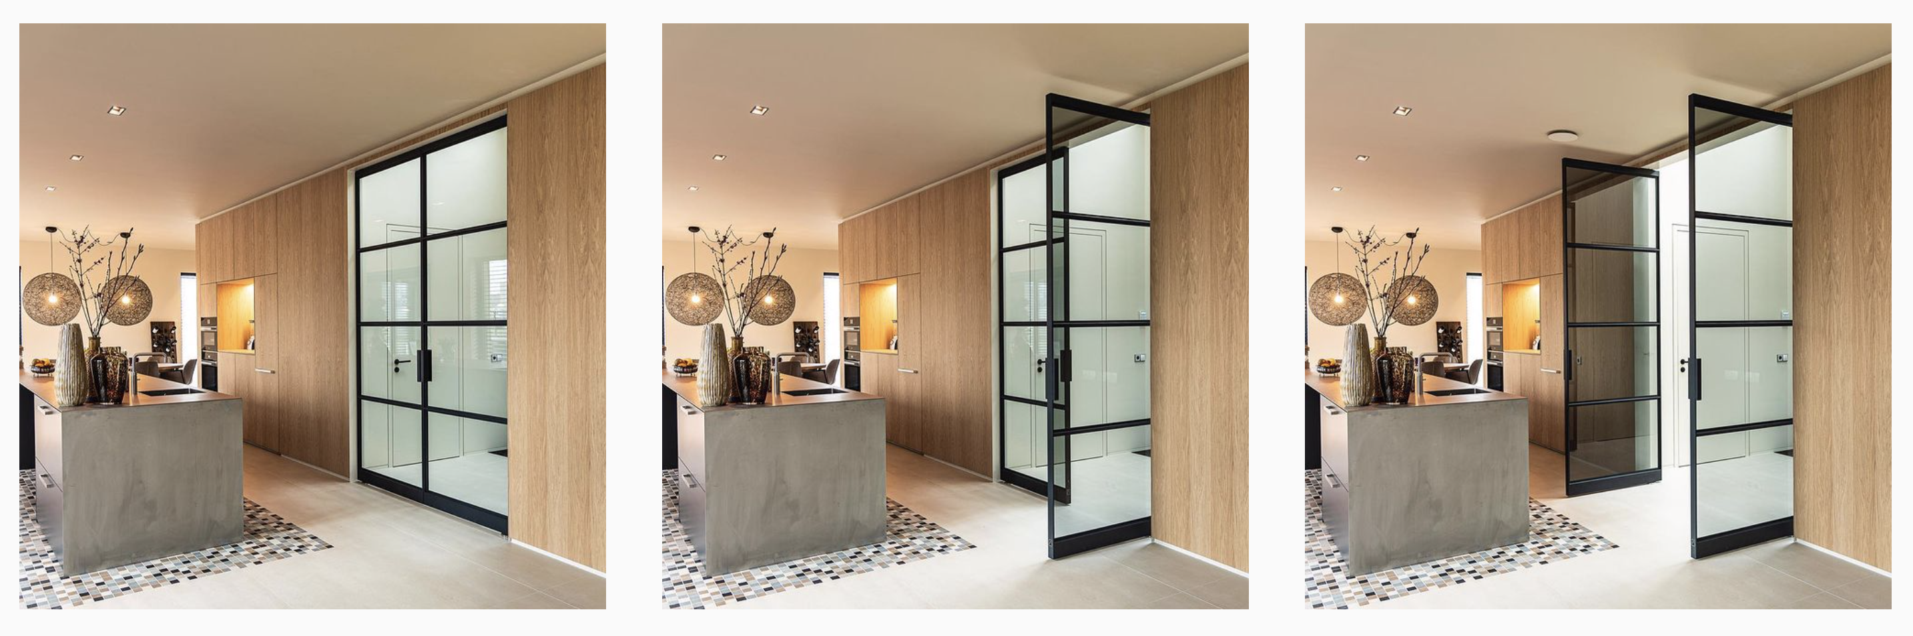

PORTE ESTERNE CON SYSTEM M+ FRITSJURGENS
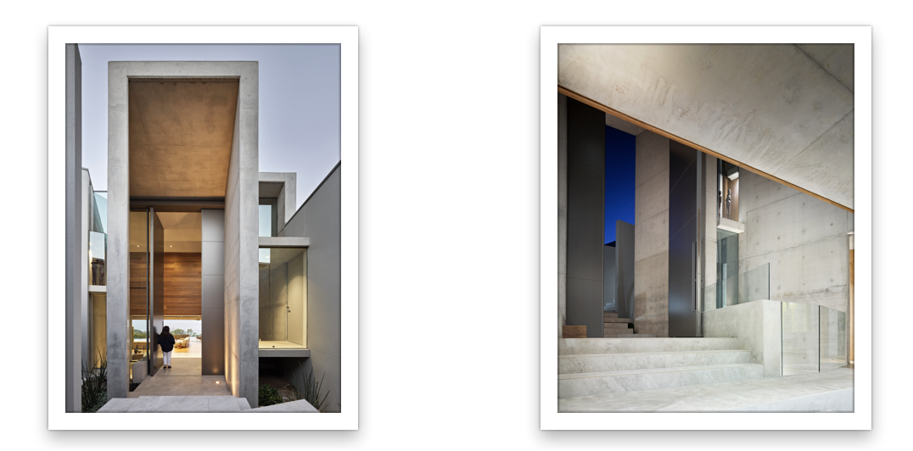
FritsJurgens Italia Srl
Via Marsilio Ficino 22
50132 Firenze
tel +39 055 0640290
info@fritsjurgens.com
www.fritsjurgens.com/it/

